|  |
| --- |
| Mots cachés |

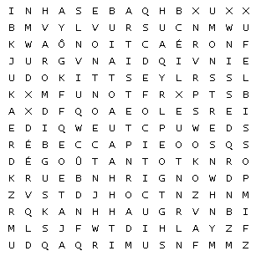

| artiste |  | beurk |  | dégoûtant |  |
| --- | --- | --- | --- | --- | --- |
| dessin |  | drôle |  | fluo |  |
| imagination |  | impossible |  | Martin |  |
| mignon |  | monstres |  | pandas |  |
| réaction |  | Rébecca |  | statufié |  |

| Le prix Peuplier Award Logo Nom: _________________ |
| --- |
| Mots cachés- corrigé |

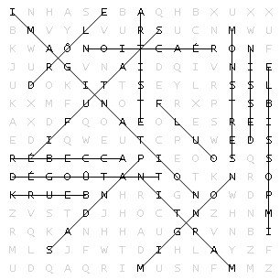

| artiste |  | beurk |  | dégoûtant |  |
| --- | --- | --- | --- | --- | --- |
| dessin |  | drôle |  | fluo |  |
| imagination |  | impossible |  | Martin |  |
| mignon |  | monstres |  | pandas |  |
| réaction |  | Rébecca |  | statufié |  |